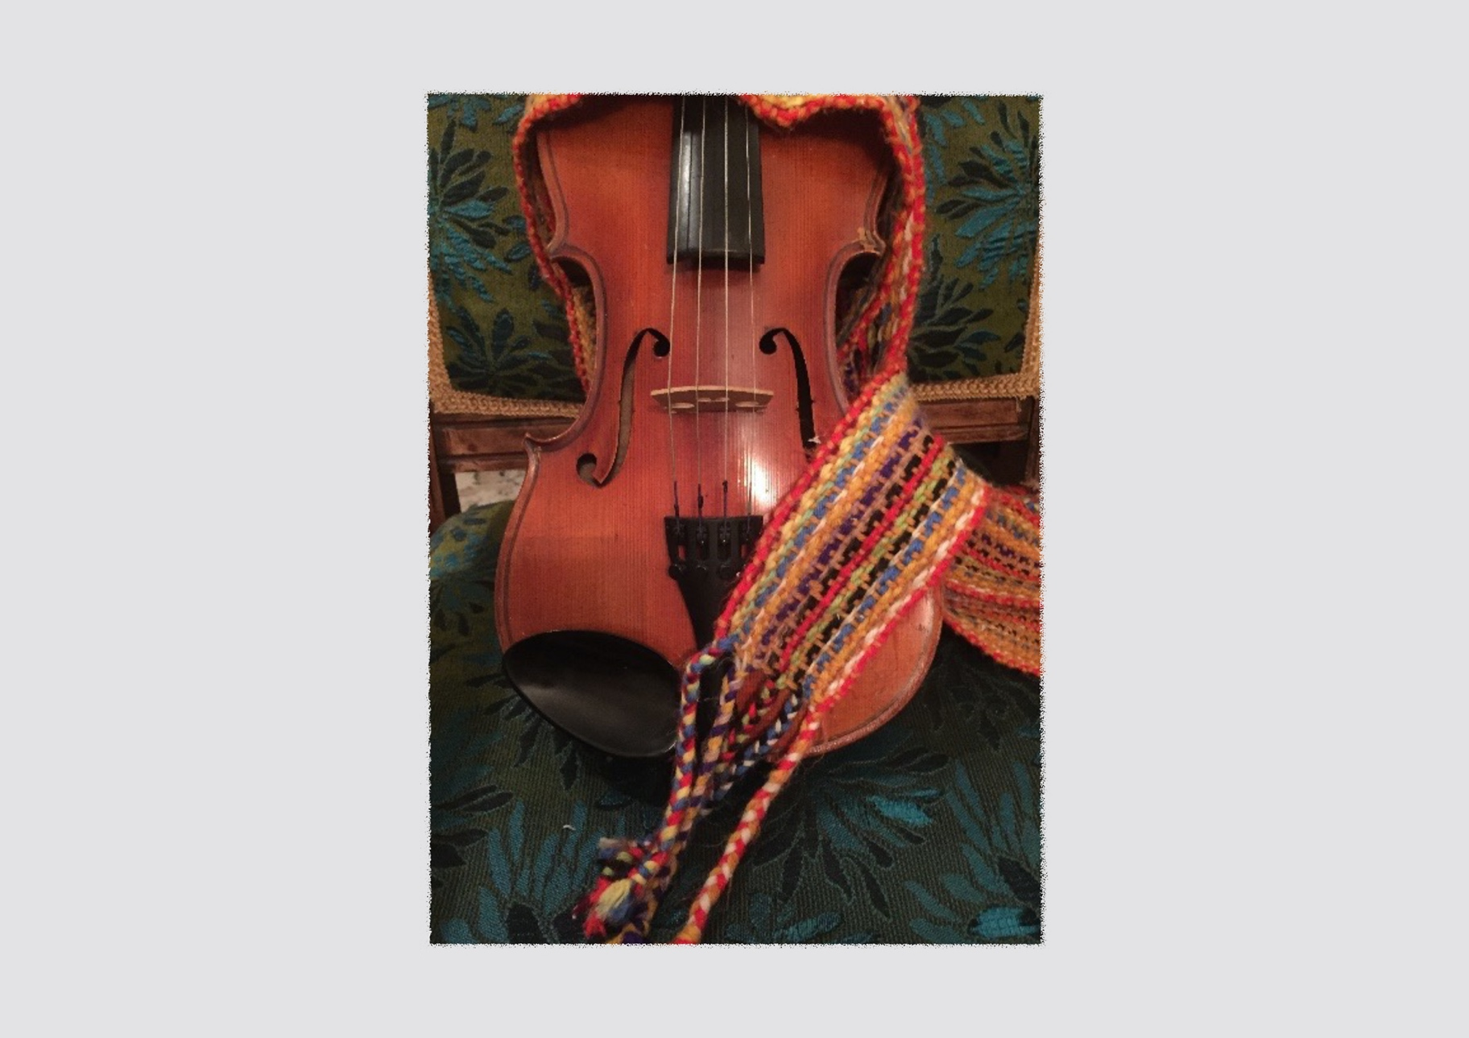
MUSIQUE POP/FOLK
Cette unité d’apprentissage porte sur la composition d’une boîte à rythmes et d’une turlute dans une chanson pop/folk.

L’élève utilise les processus de création
et d’analyse critique appliqués à des activités d’apprentissage.

Elle, il ou iel explore les éléments clés de hauteur, de durée, d’intensité, et de timbre ainsi que les principes esthétiques de répétition et de variété dans la composition
et l’improvisation des voix, des sons et
de la turlute.

L’élève expérimente avec la hauteur des sons et de la voix en clé de sol, leurs durées en rythme à 4 temps à la mesure, leurs timbres
à partir du corps (boîtes à rythmes) et leurs intensités de doux à fort. Elle, il ou iel expérimente les onomatopées d’une turlutte et incorpore tous ses éléments dans les principes esthétiques à l’étude.

L’élève utilise le meilleur de son travail d’exploration et d’expérimentation en matière de la boîte à rythmes et de la turlute dans le cadre de la chanson d’inspiration.

Finalement, elle, il ou iel interprète la chanson d’inspiration et y intègre la version finale de son travail de la boîte à rythmes et de la turlute.

CYCLE INTERMÉDIAIRE 7e

CONTINUUM HISTORIQUE :
AMU 7.3

6 périodes de 45min.
VI
DURÉE APPROXIMATIVE
ATTENTES ET
CONTENUS
D’APPRENTISSAGE

Consultez le programme-cadre en Éducation artistique – Musique

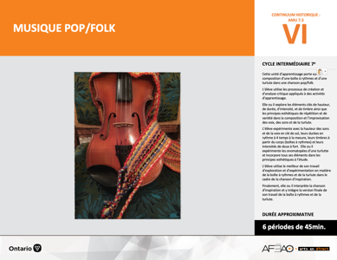

Version intégrale
MUSIQUE POP/FOLK
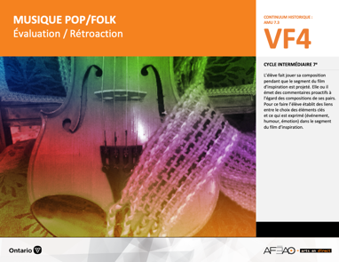
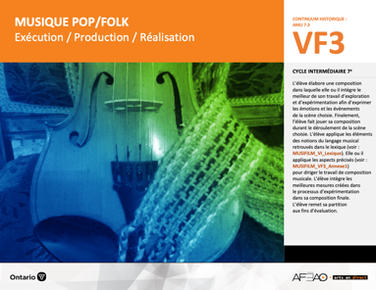
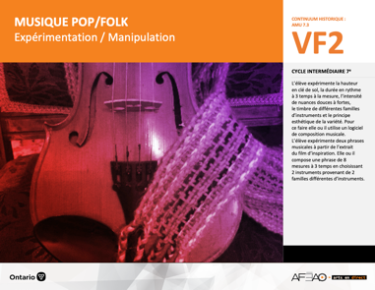
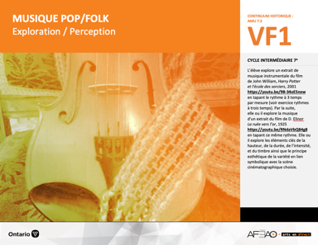
- MUSPOPFO_VI_Lexique
- MUSPOPFO_VF2_Annexe1
- MUSPOPFO_VF3_Annexe1

- MUSPOPFO_VF3_Annexe1
- MUSPOPFO_VF4_Annexe1
- MUSPOPFO_VF4_Annexe2

- MUSPOPFO_VI_Lexique
- MUSPOPFO_VF2_Texte
- MUSPOPFO_VF2_Annexe1
- MUSPOPFO_VF1_Video3
- MUSPOPFO_VI_Fiche
- MUSPOPFO_VI_Ligne
- MUSPOPFO_VI_Lexique
- MUSPOPFO_VI_Preunite
- MUSPOPFO_VF1_Video1
- MUSPOPFO_VF1_Video2
- MUSPOPFO_VF1_Video3
Documents d’accompagnement
Musique
7e

D1.1, D1.2, D1.3
D2.1, D2.2, D2.3
D3.1, D3.2, D3.4
VF1
Exploration / Perception
VF4
Évaluation / Rétroaction

VF3
Exécution / Production / Réalisation

VF2
Expérimentation / Manipulation

Table des matières
ÉQUIPE DE TRAVAIL

Conceptualisation
Louise Conway
Lise B. L. Goulet
Artina Voz

Rédaction
Louise Conway

Validation
Victor Sanchez

Révisions pédagogique
et linguistique
Lise B. L. Goulet
Roseline Harrison

Provenance des « images »
WIKIPÉDIA

Crédits photographiques
Libres de droits d’auteurs

Mise en page
Anne Lizotte

- Description
- Liste des attentes et contenus
- Musique - 7e année
- Tableau des fondements théoriques à l’étude
- Musique - 7e année
- Déroulement
- Exploration / Perception
- Expérimentation / Manipulation
- Exécution / Production / Réalisation
- Évaluation / Rétroaction
VF2 : Expéri / Mani
VF4 : Éva / Rétro

VF1 : Explo / Percep

Version intégrale (VI)
VF3 : Exé / Prod / Réa

- Description
Cette unité d’apprentissage porte sur la composition d’une trame sonore pour une scène cinématographique tirée du film de Charlie Chaplin intitulé La ruée
vers l’or. L’élève utilise les processus de création et d’analyse critique appliqués à des activités d’apprentissage. L’élève explore et expérimente les notes
en clé de sol, la durée à 3 temps, l’intensité des nuances entre doux à fort, le timbre des familles de cordes, de vents, de cuivres, de percussions et le principe esthétique de la variété qui pourraient s’adapter à la scène cinématographique. Pour ce faire, elle, il ou iel utilise un logiciel de composition musicale. L’élève choisit les meilleurs des notes, rythmes, intensités et timbres pour accompagner la scène. Finalement, l’élève joue sa composition durant le déroulement
de la scène cinématographique choisie.

Description de chaque étape du déroulement VF (fragmentée)
VF1 : Exploration / Perception
L’élève explore un extrait de musique instrumentale du film de John William, Harry Potter et l'école des sorciers, 2001 https://youtu.be/9B-34oE5new
en tapant le rythme à 3 temps par mesure (voir exercice rythmes à trois temps). Par la suite, elle, il ou iel explore la musique d’un extrait du film de D. Elinor
La ruée vers l’or, 1925 https://youtu.be/RNdaVbQB4g8 en tapant ce même rythme. Elle, il ou iel explore les éléments clés de la hauteur, de la durée,
de l’intensité, et du timbre ainsi que le principe esthétique de la variété en lien symbolique avec la scène cinématographique choisie.
VF2 : Expérimentation / Manipulation
L’élève expérimente la hauteur en clé de sol, la durée en rythme à 3 temps à la mesure, l’intensité de nuances douces à fortes, le timbre de différentes
familles d’instruments et le principe esthétique de la variété. Pour ce faire elle, il ou iel utilise un logiciel de composition musicale. L’élève expérimente deux phrases musicales à partir de l’extrait du film d’inspiration. Elle, il ou iel compose une phrase de 8 mesures à 3 temps en choisissant 2 instruments provenant
de 2 familles différentes d’instruments.
VF3 : Exécution / Production / Réalisation
L’élève élabore une composition dans laquelle elle, il ou iel intègre le meilleur de son travail d’exploration et d’expérimentation afin d’exprimer les émotions
et les évènements de la scène choisie. Finalement, l’élève fait jouer sa composition durant le déroulement de la scène choisie. L’élève applique les éléments
des notions du langage musical retrouvés dans le lexique (voir : MUSIFILM_VI_Lexique). Elle, il ou iel applique les aspects précisés (voir : MUSIFILM_VF3_Annexe1) pour diriger le travail de composition musicale. L’élève intègre les meilleures mesures créées dans le processus d’expérimentation dans sa composition finale. L’élève remet sa partition aux fins d’évaluation.
VF4 : Évaluation / Rétroaction
L’élève fait jouer sa composition pendant que le segment du film d’inspiration est projeté. Elle, il ou iel émet des commentaires proactifs à l’égard des compositions de ses pairs. Pour ce faire l’élève établit des liens entre le choix des éléments clés et ce qui est exprimé (événement, humour, émotion) dans
le segment du film d’inspiration.
VF2 : Expéri / Mani
VF4 : Éva / Rétro

VF1 : Explo / Percep

Version intégrale (VI)
VF3 : Exé / Prod / Réa

- Liste des attentes et contenus
À la fin de la 7e année, l’élève doit pouvoir :
MUSIQUE

Attente :
- D1. produire en jouant des compositions en appliquant les fondements à l’étude et en suivant le processus de création artistique.
- D2. communiquer son analyse et son appréciation de diverses œuvres musicales en utilisant les termes justes et le processus d’analyse critique.
- D3. expliquer la dimension sociale et culturelle de la musique ainsi que les fondements à l’étude dans diverses œuvres musicales d’hier et d’aujourd’hui provenant d’ici et d’ailleurs.

CONTENUS D’APPRENTISSAGE
Pour satisfaire aux attentes, l’élève doit pouvoir :
Production et expression
- D1.1 recourir au processus de création artistique pour réaliser diverses œuvres (différentes compositions) musicales
- D1.2 créer des compositions musicales en respectant des critères et en utilisant différentes technologies de l’information et des communications.
- D1.3 interpréter des compositions musicales dans les cadres d’un ensemble en suivant les techniques d’interprétation et les techniques instrumentales.

Analyse et appréciation
- D2.1 recourir au processus d’analyse critique pour analyser et apprécier diverses œuvres (compositions) musicales
- D2.2 analyser, à l’aide des fondements à l’étude, plusieurs courants musicaux.
- D2.3 exprimer oralement son appréciation de compositions instrumentales en dégageant les images et les émotions que ces œuvres suscitent.

Connaissance et compréhension
- D3.1 reconnaître les symboles et signes du langage musical traditionnel à la lecture d’une partition en clé de sol et en clé de fa.
- D3.2 reconnaître les instruments et les techniques d’interprétation (d’exécution) qui caractérisent différents ensembles, tout en commentant la fonction de ces ensembles musicaux.
- D3.4 comparer divers indices socioculturels, y compris des référents culturels de la francophonie relevés dans les œuvres étudiées.

VF2 : Expéri / Mani
VF4 : Éva / Rétro

VF1 : Explo / Percep

Version intégrale (VI)
VF3 : Exé / Prod / Réa

- Tableau des fondements théoriques à l’étude

MUSIQUE
FONDEMENTS À L’ÉTUDE 7E ANNÉE

Éléments clés
Hauteur |  | Durée |  | Intensité |  | Timbre
•  •  •  •  • | notes de la gamme en clés de sol et de fa  position des notes de la gamme et des silences sur la portée en clé de sol et de fa  clé de fa : signe placé au début d’une portée et donnant son nom à la note sur la 4e ligne de la portée  gamme de do majeur  symboles d’altération | •  •  •  •  • | valeur des figures de notes : ronde, ronde pointée, blanche, blanche pointée, noire, noire pointée, croche, croche pointée, double croche, triolet  valeur des figures de silences : pause, pause pointée,  demi-pause, demi-pause pointée, soupir, soupir pointé, demi-soupir, demi-soupir pointé, quart de soupir,  quart de soupir pointé  chiffres indicateurs : mesures binaire et ternaire  staccato : jouer en détachant bien les notes  signes de reprise : coda (section située à la fin d’un mouvement en guise d’épilogue) et da capo  (jouer en reprenant depuis le début) | •  •  • | crescendo, decrescendo  nuances : pianissimo, piano, mezzo piano,  mezzo forte, forte, fortissimo  sforzando (sf) :  jouer avec emphase | •  •  • | chant à l’unisson, à deux voix (S.S., S.A.) et en canon  à plusieurs voix  instruments à vent en bois  et en cuivre, percussions  ensemble d’instruments : orchestre, groupe Rock, ensemble de Jazz,  ensemble de guitares
Principe esthétique |  |  | Forme de représentation et technique
•  •  •  •  • | contraste  répétition  variété  équilibre  unité | •  •  •  •  •  • | musiques : autochtone, instrumentale (p. ex., films), électronique, romantique (p. ex., poème symphonique), contemporaine  genres musicaux : Jazz, Rock, Hip-Hop, Rhythm & Blues, Rap, Country  technique d’interprétation de la voix et des instruments  technique vocale : échauffement de la voix, connaissance du texte, posture, concentration, justesse vocale,  maîtrise de vocalises simples, respiration, prononciation  technique instrumentale : utilisation et entretien de l’instrument, respiration, échauffement, exercices de sonorité  technologies de l’information et des communications : logiciels de composition musicale

VF2 : Expéri / Mani
VF4 : Éva / Rétro

VF1 : Explo / Percep

Version intégrale (VI)
VF3 : Exé / Prod / Réa

- Déroulement
Exploration / Perception

Préambule générique à toutes les unités d’apprentissage AMU (voir MUSPOPFO_VI_Preunite).

Matériel, outil, équipement
- Prévoyez utiliser un écran tactile, un écran intelligent ou une projection multimédia.
- Prévoyez utiliser des portables et tablettes afin de visionner les vidéos.
- Prévoyez un clavier ou un xylophone afin de jouer la gamme de do.

Enseignante / Enseignant
- Invitez l’élève à identifier des moments où la musique agrémente un évènement (p. ex., à une danse, un festival, une joute de hockey).
- Invitez l’élève à visionner la vidéo (voir : MUSPOPFO_VF1_Video1) afin d’explorer comment Michel Bénac crée une musique de fête (p. ex. il prend des risques artistiques et n’a pas peur du changement. Il explore ses choix d’instruments, il passe du violon à la guitare basse, il évolue dans ses styles musicaux tout en insérant des influences de son passé (Prince). Il place de l’importance sur le fait qu’on ne doit pas toujours comprendre le message de la chanson. L’important c’est le présent, d’oublier, de sortir de la réalité et d’être bien.

Élève
- Visionne la vidéo.
- Explique comment Michel Bénac crée une musique de fête.

VF2 : Expéri / Mani
VF4 : Éva / Rétro

VF1 : Explo / Percep

Version intégrale (VI)
VF3 : Exé / Prod / Réa

Enseignante / Enseignant
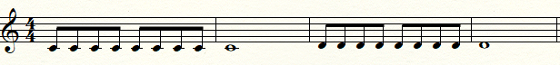
- Présentez deux vocalises simples sur chacune des notes de la gamme de do jouée sur le clavier ou le xylophone en variant l’intensité (invitez un élève à donner une intensité, p. ex., mezzo forte) :
- Lily lit le livre dans le lit
- fruits frais, fruits fris
Exemple :
Li- li lit le li-vre dans le li ------------t. Li- li- lit le li-vre dans le li--------------t.
(sur le do) (sur le ré)
- Continuez sur le mi, fa, sol, la, si, do.
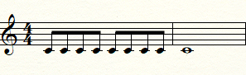
- Présentez de nouveau ces virelangues en insérant une phrase de bruit après chaque note de la gamme de do :
Exemple :
Li- li lit le li-vre dans le lit-------- tch tch poc poc si si tut tut / shhhhhhhhhhhhhhhh
(sur le do)
- Continuez sur le ré, mi, fa, sol, la, si, do.

Élève
- Effectue des virelangues sur les notes de la gamme de do (do re mi fa sol la si do).
- Effectue les virelangues avec l’ajout d’un bruit rythmé suivant chaque note de la gamme de do.

VF2 : Expéri / Mani
VF4 : Éva / Rétro

VF1 : Explo / Percep

Version intégrale (VI)
VF3 : Exé / Prod / Réa

Enseignante / Enseignant
- Invitez l’élève à écouter la vidéo La Bolduc (voir : MUSPOPFO_VF1_Video2).
- Invitez l’élève à exécuter la phrase de turlute improvisé par La Bolduc.
- Invitez l’élève à écouter la chanson d’inspiration (voir : MUSPOPFO_VF1_Video3).
- Invitez l’élève à lever la main lorsqu’elle, il ou iel entend la turlute dans la chanson d’inspiration.
- Invitez l’élève à identifier les éléments clés du timbre, de la durée, de l’intensité et des principes esthétiques dans la chanson d’inspiration.
- Invitez l’élève à identifier quels éléments clés contribuent à la chanson de fête.

Timbre:
- instruments de groupe pop/folk (sont aussi souvent les mêmes dans un groupe de rock) (famille des cordes [violon], famille des percussions (batterie électronique et synthétique [imitation des sons]), famille des voix humaines (homme, baryton [voix moyennement grave]), autre : table tournante.

Durée :
- chiffre indicateur 4/4 (on compte 4 temps par mesure);
- valeur de notes (les croches et les doubles croches, figures de notes qui sont rapides et jouées au violon).

Intensité :
- crescendo (la musique s’amplifie) et diminuendo (la musique devient plus douce);
- mezzo forte : chanter moyennement fort.
- forte : chanter fort

Principe esthétique :
- répétition (introduction instrumentale, couplet et refrain);
- variété (exécution des voix en solo et à l’unisson, table tournante, turlute).

Élève
- Identifie les notions du langage musical dans la chanson d’inspiration.
- Identifie lesquelles contribuent à une musique de fête.

VF2 : Expéri / Mani
VF4 : Éva / Rétro

VF1 : Explo / Percep

Version intégrale (VI)
VF3 : Exé / Prod / Réa

DOCUMENTS D’ACCOMPAGNEMENT

- MUSPOPFO_VI_Fiche
- MUSPOPFO_VI_Ligne
- MUSPOPFO_VI_Lexique
- MUSPOPFO_VI_Preunite
- MUSPOPFO_VF1_Video1
- MUSPOPFO_VF1_Video2
- MUSPOPFO_VF1_Video3
VF2 : Expéri / Mani
VF4 : Éva / Rétro

VF1 : Explo / Percep

Version intégrale (VI)
VF3 : Exé / Prod / Réa

Expérimentation / Manipulation

Matériel, outil, équipement, préparation de l’espace
- Prévoyez utiliser un écran tactile, un écran intelligent ou une projection multimédia.
- Prévoyez utiliser des portables et tablettes afin de visionner les vidéos.
- Prévoyez utiliser les paroles de la chanson (voir : MUSPOPFO_VF2_Texte) ainsi que la trame sonore (voir : MUSPOPFO_VF1_Video3).

Enseignante / Enseignant
- Placez les élèves en équipes de 4.
- Projetez les paroles de la chanson d’inspiration, Au nom du père et du fils et du set carré au tableau interactif et invitez les élèves à la chanter
(voir : MUSPOPFO_VF2_Texte) avec la trame sonore pour mieux apprendre la mélodie (voir : MUSPOPFO_VF1_Video3).

Paroles :
- Invitez les élèves à chanter un extrait de la chanson d’inspiration jusqu’au deuxième couplet (on s’arrête après le deuxième « au chant de l’alouette » ligne 16).
- Invitez les élèves à expérimenter l’exécution du rap dans le refrain.
- Invitez les élèves à expérimenter le timbre de leur propre voix (grave à aiguë, voix rauque, voix douce).
- Invitez les élèves à expérimenter les voix en solo, en unisson et à deux voix (on partage les phrases entre les membres de son équipe).
- Invitez les élèves à expérimenter une boîte à rythmes (4 différents sons) de 8 mesures qui imite le rythme du violon dans l’introduction de la chanson (voir : MUSPOPFO_VI_Lexique).
- Invitez les élèves à improviser deux autres boîtes à rythmes avec différents sons (8 mesures de 4 temps, voir le lexique).
- Invitez les élèves à improviser deux phrases de turlute (8 mesures à 4 temps) à partir d’onomatopées libres à leur choix.
- Distribuez et présenter la liste de vérification (voir MUSPOPFO_VF2_Annexe1).

Élève
- Chante un extrait de la chanson d’inspiration jusqu’au deuxième couplet (on s’arrête après le deuxième « au chant de l’alouette » ligne 16).
- Expérimente :
  - l’exécution du rap dans le refrain;
  - le timbre de ta propre voix (grave à aiguë, voix rauque, voix douce);

VF2 : Expéri / Mani
VF4 : Éva / Rétro

VF1 : Explo / Percep

Version intégrale (VI)
VF3 : Exé / Prod / Réa

  - l’exécution des voix en solo, en unisson et à deux voix (on partage les phrases entre les membres de son équipe) dans l’extrait de la chanson d’inspiration;
  - une boîte à rythmes (4 différents sons) de 8 mesures qui imite le rythme du violon dans l’introduction de la chanson (voir le lexique).
- Improvise :
  - deux autres boîtes à rythmes avec différents sons (8 mesures de 4 temps) à partir de percussion corporelle (p. ex., frapper les mains, cliquer les doigts, frapper du pied);
  - deux phrases de turlute (8 mesures à 4 temps) à partir d’onomatopées (voir : MUSPOPFO_VI_Lexique) libres à leur choix.
- Réfère-toi à la liste de vérification afin de suivre la démarche (voir : MUSPOPFO_VF2_Annexe1).

DOCUMENTS D’ACCOMPAGNEMENT

- MUSPOPFO_VI_Lexique
- MUSPOPFO_VF2_Texte
- MUSPOPFO_VF2_Annexe1
- MUSPOPFO_VF1_Video3
VF2 : Expéri / Mani
VF4 : Éva / Rétro

VF1 : Explo / Percep

Version intégrale (VI)
VF3 : Exé / Prod / Réa

Exécution / Production / Réalisation

Matériel, outil, équipement, préparation de l’espace
- Prévoyez utiliser :
  - la grille d’observation (voir : MUSPOPFO_VF3_Annexe1);
  - la liste de vérification (voir : MUSPOPFO_VF2_Annexe1);
  - le lexique (voir : MUSPOPFO_VI_Lexique).

Enseignante / Enseignant
- Réutilisez les mêmes équipes que dans l’expérimentation.
- Utilisez la grille d’observation (voir : MUSPOPFO_VF3_Annexe1).
- Présentez de nouveau la liste de vérification afin de suivre la démarche (voir : MUSPOPFO_VF2_Annexe1).
- Circulez pour appuyer chaque élève individuellement.

Élève
- Forme la même équipe que dans l’expérimentation.
- Réutilise les meilleures mesures créées durant l’expérimentation dans ta composition finale.
- Choisis :
  - la meilleure boîte à rythmes qui imite le violon à l’introduction;
  - la meilleure boîte à rythmes libres à ton choix (une phrase de 8 mesures à 4 temps) pour la fin de ton extrait;
  - la meilleure phrase de turlute;
  - qui chantera en solo et quels membres de l’équipe vont chanter à l’unisson et à deux voix.
- Chante la mélodie en imitant la hauteur et les rythmes des notes de la mélodie de l’extrait.
- Exécute le tempo donné dans la chanson.
- Varie l’intensité (le volume) de mezzo forte (moyennement fort) à fort (fort) avec crescendo et diminuendo.
- Chante avec énergie et agrément.

DOCUMENTS D’ACCOMPAGNEMENT

- MUSPOPFO_VI_Lexique
- MUSPOPFO_VF2_Annexe1
- MUSPOPFO_VF3_Annexe1

VF2 : Expéri / Mani
VF4 : Éva / Rétro

VF1 : Explo / Percep

Version intégrale (VI)
VF3 : Exé / Prod / Réa

Évaluation / Rétroaction

Matériel, outil, équipement, préparation de l’espace
- Prévoyez utiliser :
  - la grille d’observation (voir : MUSPOPFO_VF3_Annexe1);
  - la grille adaptée (voir : MUSPOPFO_VF4_Annexe2).
- Prévoyez distribuer ou rendre accessible :
  - l’évaluation des pairs (voir : MUSPOPFO_VF4_Annexe1);
  - l’autoévaluation (voir : MUSPOPFO_VF4_Annexe1).

Enseignante / Enseignant
- Préparez l’ordre des présentations des équipes.
- Pendant la présentation de chaque équipe, assignez une composition à chaque élève afin qu’elle, il ou iel vérifie la présence des critères d’évaluation (voir : MUSPOPFO_VF4_Annexe1). Cette évaluation des pairs est une autre façon de vérifier si l’élève est en mesure de reconnaître les aspects de l’évaluation et si elle, il ou iel a consolidé les apprentissages.
- Notez la grille d’observation du travail de l’élève (voir : MUSPOPFO_VF3_Annexe1).
- Modelez un commentaire proactif (p. ex., le choix des sons pour la boîte à rythmes est amusant, les timbres variés sont harmonieux, la décision d’exécuter différents rythmes ajoute à l’ambiance de la composition) ou établissez le lien symbolique entre les choix mettant en valeur l’extrait (p. ex., la répétition des sons dans la turlute, les rythmes de percussion corporelle, les nuances variées).
- Invitez quelques élèves à faire de même.
- Inviter l’élève à rédiger son autoévaluation (voir : MUSPOPFO_VF4_Annexe1).
- Complétez la grille adaptée (voir : MUSPOPFO_VF4_Annexe2).

Élève
- Écoute attentivement les compositions de tes pairs.
- Complète l’évaluation des pairs selon l’équipe qui t’est assignée (voir : MUSPOPFO_VF4_Annexe1). Coche la case qui décrit l’énoncé d’une couleur.
- Sur le modèle de rétroaction de ton enseignante ou de ton enseignant offre des commentaires proactifs semblables.
- Rédige une autoévaluation de ta propre composition réalisée en équipe (voir : MUSPOPFO_VF4_Annexe1).
Coche la case qui décrit l’énoncé d’une autre couleur.
- Reçois ton évaluation sommative et pose des questions au besoin.

VF2 : Expéri / Mani
VF4 : Éva / Rétro

VF1 : Explo / Percep

Version intégrale (VI)
VF3 : Exé / Prod / Réa

Enseignante / Enseignant
- Remettez grille adaptée (voir : MUSPOPFO_VF4_Annexe2), discutez des défis rencontrés et comment les surmonter lors de la prochaine unité.

DOCUMENTS D’ACCOMPAGNEMENT

- MUSPOPFO_VF3_Annexe1
- MUSPOPFO_VF4_Annexe1
- MUSPOPFO_VF4_Annexe2

Un+
Enseignante / Enseignant
- Invitez le groupe classe à interpréter les boîtes à rythmes et les turlutes des différentes équipes.

Élève
- Joue de nouveau ta composition avec les membres de ton équipe.
- Interprète les boîtes à rythmes et les turlutes des autres groupes.

